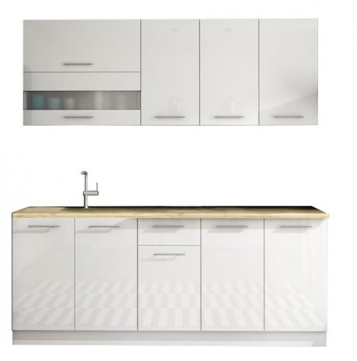

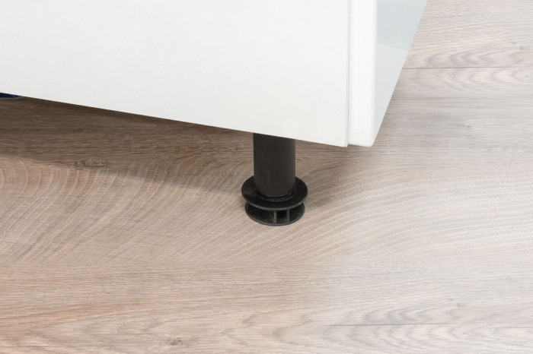

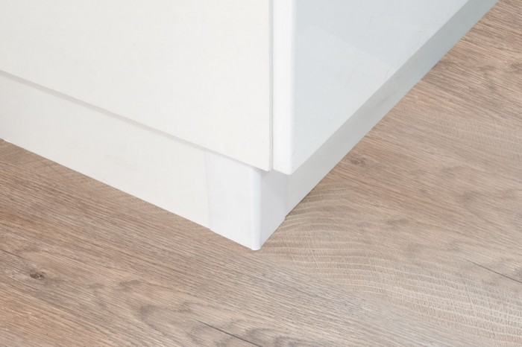

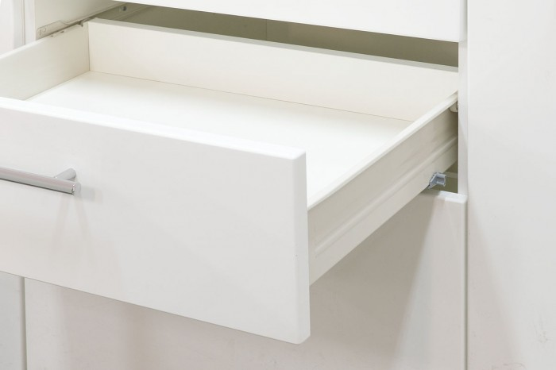

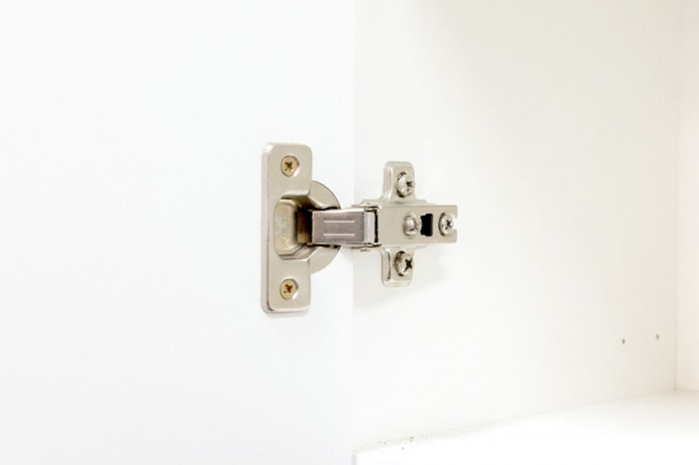

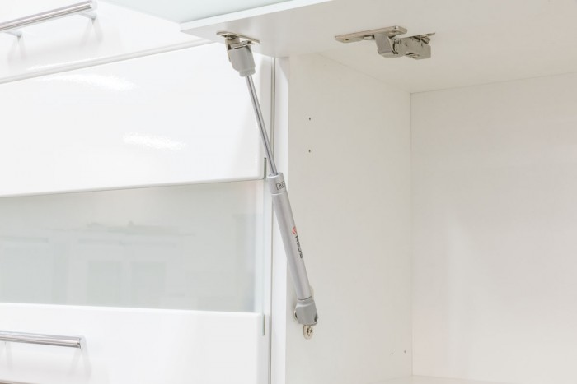

Kuchyně má celkovou délku 200 cm.

Skládá se ze 3 horních a 3 dolních skříněk.

Pracovní deska je v jednom kuse a v celé délce kuchyně. Její rozměry jsou 200 x 60 cm a tloušťka 28 mm.

Sporák bude vpravo vedle linky.

Kuchyně je položena na plastových výškově nastavitelných nožkách, které zakryjete krycí lištou.

Provedení:

materiál korpusu: laminované dřevotřískové desky (LDTD)

materiál předních ploch: dřevovláknité desky (MDF)

dekor: bílá arctic

povrchová úprava: lesk

pracovní deska: 200 x 60 cm, tloušťka: 28 mm

dekor pracovní desky: dub craft

výškově nastavitelné nožky (krycí lišta)

úchytky: kovové, stříbrné

ABS úprava hran

celkové rozměry: 200/207/60 cm

Rozměry jednotlivých částí:

horní skříňka (vitrína) - 80 x 30 x 72 cm

horní skříňka (úzká) - 40 x 30 x 72 cm

horní skříňka (2 dvířka) - 80 x 30 x 72 cm

spodní skříňka (dřezová) - 80 x 52 x 82 cm

spodní skříňka (1x zásuvka) - 40 x 52 x 82 cm

spodní skříňka (2 dvířka) - 80 x 52 x 82 cm